Strömungsmessumformer mit Modbus-Schnittstelle
Für die einfache Integration in moderne Gebäudemanagement-Systeme

(Engerwitzdorf, 17.01.2017) Der Miniatur-Strömungsmessumformer EE671 von E+E Elektronik misst Luftgeschwindigkeiten bis 20 m/s. Der für HLK-Anwendungen optimierte Stabfühler ist jetzt auch mit Modbus RTU-Schnittstelle erhältlich. Damit lässt sich der EE671 besonders einfach in moderne Gebäudemanagement-Systeme integrieren.

Der EE671 ist für die Überwachung und Steuerung der Luftströmung in Heiz- und Lüftungssystemen bestimmt. Durch seine kompakte Bauform benötigt der Messumformer nur wenig Platz. Je nach Anforderung ist der Stabfühler mit Kabel oder M12-Stecker erhältlich. Der mitgelieferte Montageflansch erleichtert den Einbau und ermöglicht ein präzises Positionieren des EE671 im Lüftungskanal.

Der eingesetzte VTQ Strömungssensor ist dank innovativer Transfer-Molding Technologie besonders robust und zeichnet sich durch eine hohe Verschmutzungsresistenz aus. Dadurch liefert der EE671 auch in anspruchsvollen Umgebungen genaue und langzeitstabile Messergebnisse. Weitere Vorteile des Strömungsmessumformers sind die schnelle Ansprechzeit sowie eine geringe Winkelabhängigkeit.

Neben der Modbus-Version ist der EE671 auch mit analogem Ausgangssignal (wahlweise 0-1 V, 0-5 V oder 0-10 V) erhältlich. Mithilfe eines Konfigurationskits können die Ausgangs-Skalierung und die Modbus-Parameter eingestellt werden. Auch eine kundenseitige Justage ist möglich.

Zeichen (ohne Leerzeichen): 1303
Wörter: 176

Bildmaterial
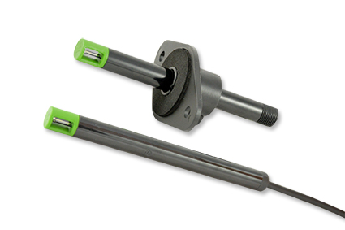
Abbildung: EE671 Miniatur-Strömungsmessumformer.

Fotos: E+E Elektronik Ges.m.b.H., Abdruck honorarfrei

Über E+E Elektronik
E+E Elektronik entwickelt und produziert Sensoren und Messumformer für Feuchte, Temperatur, Taupunkt, Feuchte in Öl, Luftgeschwindigkeit, Durchfluss und CO₂. Datenlogger, Handmessgeräte und Kalibriersysteme ergänzen das umfangreiche Produktportfolio des österreichischen Sensorspezialisten. Die Hauptanwendungsgebiete für E+E Produkte liegen in der HLK- und Gebäudetechnik, industriellen Messtechnik und der Automobilindustrie. Ein zertifiziertes Qualitätsmanagementsystem gemäß ISO 9001 und ISO/TS 16949 stellt höchste Qualitätsstandards sicher. E+E Elektronik unterhält ein weltweites Vertriebsnetzwerk und ist mit eigenen Niederlassungen in Deutschland, Frankreich, Italien, Korea, China und den USA vertreten. Das durch „Akkreditierung Austria“ akkreditierte E+E Kalibrierlabor (ÖKD) ist vom Bundesamt für Eich- und Vermessungswesen (BEV) mit der Bereithaltung der nationalen Standards für Feuchte und Luftgeschwindigkeit in Österreich beauftragt.

Kontakt: www.epluse.com, info@epluse.at, T: +43 (0) 7235 605-0, F: +43 (0) 7235 605-8

Rückfragehinweis: Hr. Johannes Fraundorfer, T: +43 (0)7235 605-217, pr@epluse.at

